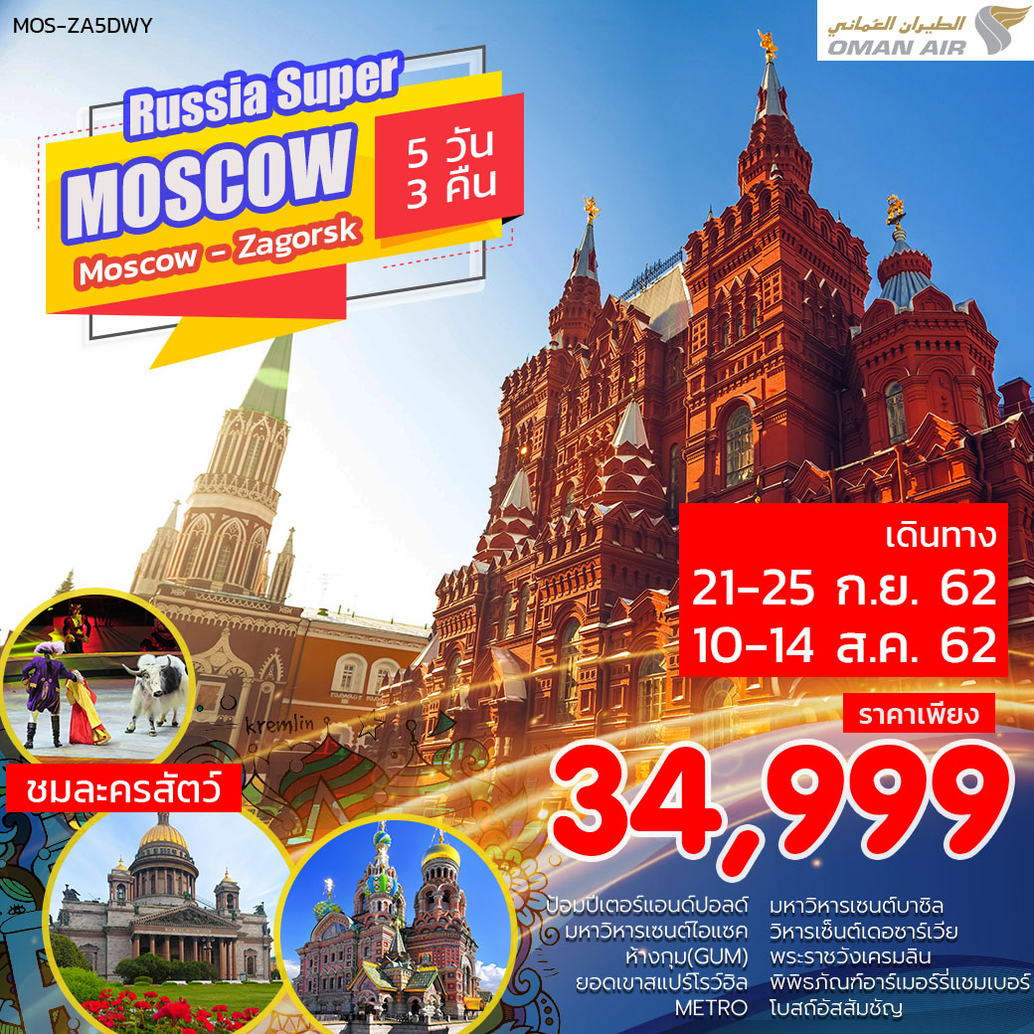
รัสเซีย : มอสโคว์-ซากอร์ซ 5วัน3คืน บิน OMAN AIR (WY)

ตารางการเดินทาง
วันแรก กรุงเทพ – มอสโคว์ (-/-/-/)
วันที่สอง พระราชวังเครมลิน – พิพิธภัณฑ์อาร์เมอร์รี่แชมเบอร์ – โบสถ์อัสสัมชัญ- จัตุรัสแดง–
มหาวิหารเซนต์บาซิล– กุม (B/L/D)
วันที่สาม ซาร์กอส (Zagorsk)-METRO-IZMAILOVSKY SOUVENIR –ชมละครสัตว์ (B/L/D)
วันที่สี่ ยอดเขาสแปร์โรว์ฮิล– วิหารเซ็นต์ เดอซาร์เวียร์ –ถนนอารบัต (B/L/D)
วันที่ห้า กรุงเทพ ฯ

อัตราค่าบริการ
วันเดินทาง | ราคาผู้ใหญ่  (พักห้องละ 2-3 ท่าน) | ราคาเด็กเสริมเตียง  (พักกับผู้ใหญ่ 2 ท่าน) | ราคาเด็กไม่เสริมเตียง  (พักกับผู้ใหญ่ 2 ท่าน) | พักเดียวเพิ่ม
21-25 ก.ย.62  10-14 ส.ค.62 | 34,999 | 33,999 | 32,999 | 6,500

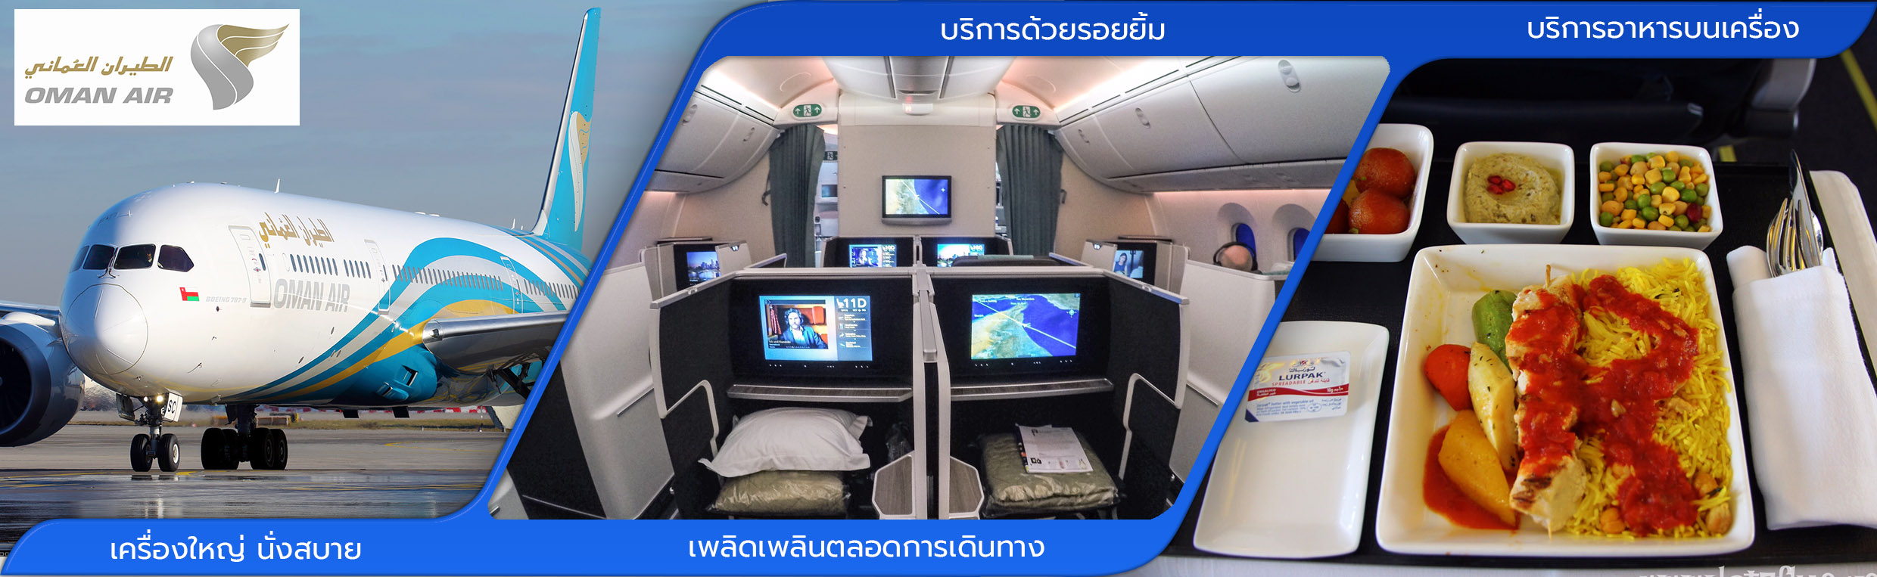
05.30 น. คณะผู้เดินทางพร้อมกัน ณ สนามบินสุวรรณภูมิอาคารผู้โดยสารขาออกระหว่างประเทศ ชั้น4 สายการบิน OMAN AIR เคาน์เตอร์ T ประตู 8 ซึ่งมีเจ้าหน้าที่ของบริษัทคอยอำนวยความสะดวกเรื่องสัมภาระและเอกสารการเดินทางแก่ท่าน
วันแรก กรุงเทพ - มอสโคว์ (-/-/-/)

09.10 น. เหิรฟ้าสู่ MCT มัสกัต โดยสายการบิน OMAN AIR เที่ยวบินที่ WY818
(บริการอาหารและเครื่องดื่มบนเครื่อง)
12.00 น. เดินทาง ถึงสนามบินประเทศโอมาน (MCT มัสกัต) (ใช้เวลาในการเดินทาง 6 ชั่วโมง)
เวลาที่มัสกัต ช้ากว่าไทย -3 ชั่วโมง (แวะเปลี่ยนเครื่อง 2 ชั่วโมง 50 นาที สู่อัมมาน )
14.45 น. เหิรฟ้าสู่ มอสโคว์ โดยสายการบิน OMAN AIR เที่ยวบินที่ WY 181
19.40 น. เดินทางถึง เดินทางถึงสนามบินสนามบินวนูโคโว กรุงมอสโคว์ ประเทศรัสเซีย
หลังผ่านขั้นตอนการตรวจคนเข้าเมืองและตรวจรับสัมภาระ
(เวลาท้องถิ่นช้ากว่าประเทศไทย 4 ชั่วโมง)
 นำท่านเดินทางเข้าสู่ที่พัก HOLIDAY INN MOSCOW 4 ดาว หรือเทียบเท่า

เช้า  รับประทานอาหารเช้า ณ ห้องอาหารของโรงแรม
วันที่สอง พระราชวังเครมลิน – พิพิธภัณฑ์อาร์เมอร์รี่แชมเบอร์ – โบสถ์อัสสัมชัญ - จัตุรัสแดง–
มหาวิหารเซนต์บาซิล – กุม (B/L/D)

(B/L/D/)
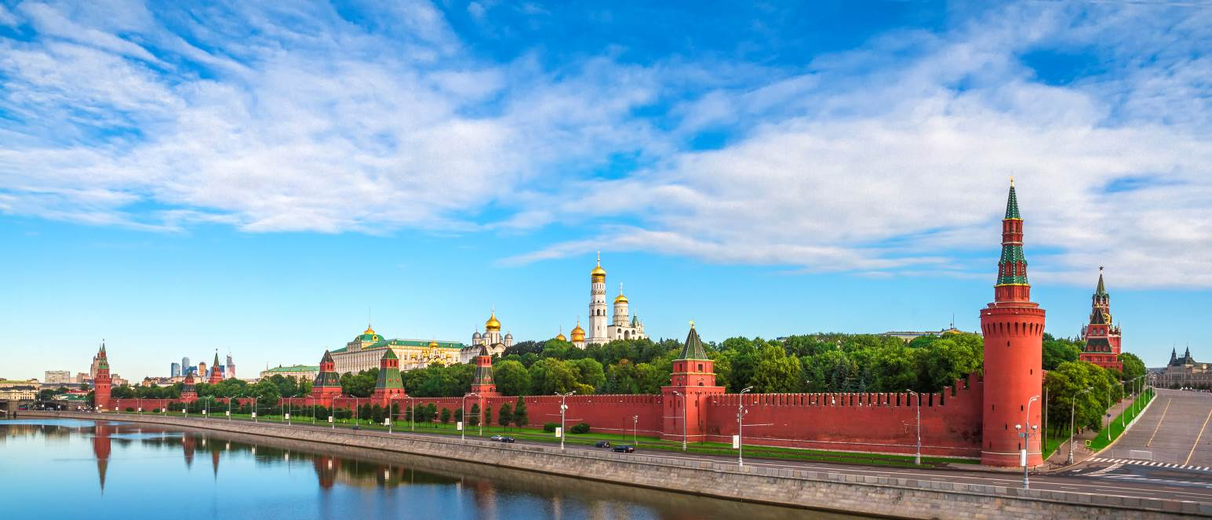
นำท่านเข้าชม พระราชวังเครมลิน (Kremlin) สร้างขึ้นในปี ค.ศ.1147 โดยมกุฎราชกุมารแห่งนครเคียฟ เจ้าชายยูริ โดลโกรูกี มีรับสั่งให้สร้างเพื่อใช้ป้องกันศัตรู ในอดีตเป็นเพียงป้อมปราการไม้ธรรมดา ที่เป็นเหมือนหัวใจของกรุงมอสโคว ตามความเชื่อของชาวรัสเซียเครมลินคือที่สถิตย์ของพระเจ้า ปัจจุบันพระราชวังเครมลินเป็นพิพิธภัณฑ์ และที่ตั้งสถานที่สำคัญหลายแห่ง เช่น สภาคองเกรส วิหารต่างๆ หอระฆังของอีวานมหาราชและสิ่งก่อสร้างอื่นๆอีกมากมาย
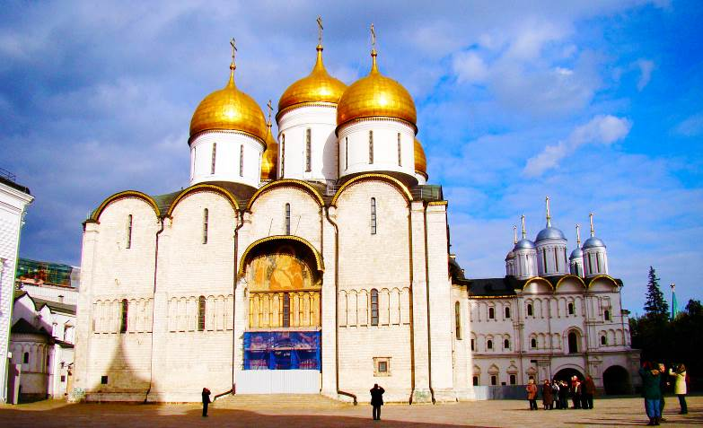
จากนั้นเข้าชม พิพิธภัณฑ์อาร์เมอร์รี่แชมเบอร์ (KREMLIN ARMOURY CHAMBER) ที่อยู่ในบริเวณพระราชวังเครมลิน พิพิธภัณฑ์นี้เป็นสถานที่เก็บสมบัติล้ำค่ากว่า 4,000 ชิ้น เช่น ศาสตราวุธต่างๆ เครื่องป้องกันตัว หมวก เสื้อเกราะที่ใช้รบในสมรภูมิ เครื่อง เงิน ทอง เพชรพลอยเครื่องทรงของกษัติย์พระเจ้าซาร์และซารีน่าซึ่งหาดูได้ยากยิ่ง
จากนั้นชม โบสถ์อัสสัมชัญ (ASSUMPTION) วิหารหลวงที่เก่าแก่สำคัญและใหญ่ที่สุดในเครมลิน โดยสร้างทับลงบนโบสถ์ไม้เก่าที่มีมาก่อนแล้ว ใช้ในการประกอบพิธีราชาภิเษก ชมป้อมปืนใหญ่, หอระฆังพระเจ้าอีวานและ ชมระฆังยักษ์ที่ใหญ่ที่สุดในโลก
(หากมีพิธีกรรมทางศาสนาโบสถ์อัสสัมชัญจะไม่อนุญาตให้เข้าชมด้านใน)
กลางวัน  รับประทานอาหารกลางวัน ณ ภัตตาคาร

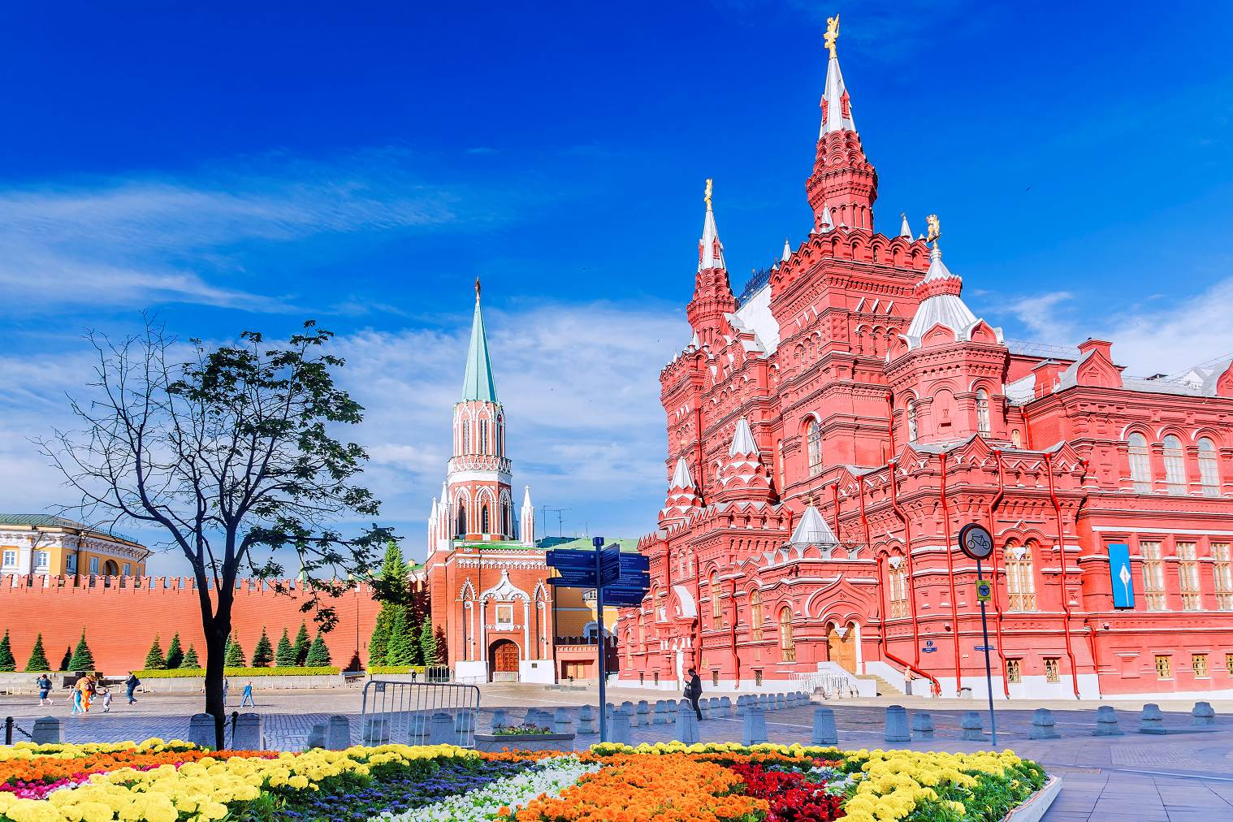
นำท่านเดินทาง สู่ จัตุรัสแดง (RED SQUARE) ซึ่งเป็นสถานที่สำคัญตั้งอยู่กลางใจเมืองของมอสโควเป็นจัตุรัสที่สวยงามที่สุดในโลก เป็นสถานที่เก็บศพเลนินศาสดาของประเทศสังคมนิยม สร้างด้วยหินแกรนิต และหินอ่อน นับล้านชิ้นตอกลงบนพื้นจนกลายเป็นลานหินโมเสกเป็นพื้นที่ลานกว้าง ทางด้านหน้าจัตุรัสแดงนั้น เป็นที่ตั้งของกิโลเมตรที่ศูนย์ของรัสเซีย สังเกตุได้จากที่พื้นถนนจะมีสัญลักษณ์เป็นวงกลม และภายในวงกลมนี้เองก็จะมีนักท่องเที่ยวเข้าไปยืนกลางวงกลมนั้นและโยนเศษเหรียญข้ามไหล่ตัวเองไปด้านหลังเพื่ออธิษฐานให้ได้กลับมาที่มอสโควอีกครั้ง ลานกว้างของจัตุรัสแดงนี้มีพื้นที่กว้าง 695 เมตร ยาว 130 เมตร ทำหน้าที่เป็นสถานที่จัดงานสำคัญๆ ต่างๆ ของรัสเซียมาหลายยุคหลายสมัย บริเวณจัตุรัสแดงยังประกอบไปด้วยสถานที่ท่องเที่ยวอื่นๆ รายรอบอีกมากมายเช่น พระราชวังเครมลิน พิพิธภัณฑ์ประวัติศาสตร์รัสเซีย
นำท่านถ่ายรูปด้านหน้าคู่กับ มหาวิหารเซนต์บาซิล (ST. BASIL’S CATHEDRAL (ผ่านชมด้านหน้า)
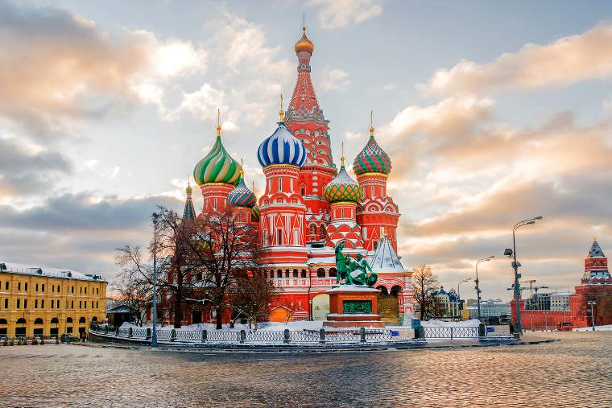
หนึ่งสถาปัตยกรรมที่กลายเป็นสัญลักษณ์สำคัญของกรุงมอสโคว ด้วยรูปทรงที่มีลักษณะเป็นโดมรูปหัวหอม สีสันสดใส ตั้ง ตระหง่านสง่างาม ขนาบข้างด้วยกำแพงเครมลิน สร้างขึ้นโดยพระเจ้าอีวานที่ 4 (Ivan the Terrible) เพื่อเป็นอนุสรณ์สถานในการรบชนะเหนือกองทัพของมองโกลที่เมืองคาซาน ในปี พ.ศ. 2095 หลังจากถูกปกครองกดขี่มานานหลายร้อยปี ออกแบบโดยสถาปนิก ปอสนิก ยาคอฟเลฟ (Postnik Yakovlev) และด้วยความงดงามของสถาปัตยกรรมจึงทำให้มีเรื่องเล่าสืบต่อกันว่า พระเจ้าอีวานที่ 4 ทรงพอพระทัยในความงดงามของมหาวิหารแห่งนี้มากจึงมีคำสั่งให้ปูนบำเหน็จแก่สถาปนิกผู้ออกแบบด้วยการควักดวงตาทั้งสอง เพื่อไม่ให้สถาปนิกผู้นั้นสามารถสร้างสิ่งที่สวยงามกว่านี้ได้อีก การกระทำในครั้งนั้นของพระเจ้าอีวานที่ 4 จึงเป็นที่มาของสมญานามอีวานมหาโหด
จากนั้นนำท่าน ช้อปปิ้งตามอัธยาศัย ณ ห้างสรรพสินค้า GUM (ห้างกุม) ห้างสรรพสินค้าที่เก่าแก่ที่สุดในกรุงมอสโก แต่มีชื่อเสียงในเรื่องของสินค้าอันมีให้เลือกซื้อกัน อย่างหลากหลายชนิด ห้างสรรพสินค้ากุม หรืออีกสถนที่หนึ่งที่มีสถาปัตยกรรมที่เก่าแก่ของเมืองนี้ ห้างสรรพสินค้ากุม ก่อสร้างขึ้นในปีค.ศ. 1895 มีความสวยงามและโดดเด่นมากลักษณะชองตัวอาคารเป็นอาคารสูง 3 ชั้น มีร้านค้าเปิดให้ บริการมากมายสำหรับให้ผู้ที่เดินทางหรือผู้ที่ชอบการช้อปปิ้งถึง 200 ร้านค้าด้วยกัน แต่สินค้าที่นี่อาจจะมีทั้งรูปลักษณ์ ภายในและภายนอกที่ดูหรูหราโอ่อ่า และที่สำคัญตั้งอยู่บริเวณลานกว้างในย่านจตุรัสแดงห้างสรรพสินค้ากูมมีการจำหน่ายสินค้าประเภทอุปโภคและบริโภคเช่น เสื้อผ้า ของใช้ในครัวเรือน สินค้าที่มีชื่อมียี่ห้อ เครื่องสำอางค์ น้ำหอม และสินค้าที่เป็นประเภทของที่ระลึก ซึ่งมีให้เลือกกันอย่างหลากหลายทีเดียว
ค่ำ  รับประทานอาหารค่ำ ณ ภัตตาคาร
 นำท่านเดินทางเข้าสู่ที่พัก HOLIDAY INN MOSCOW 4 ดาว หรือเทียบเท่า

วันที่สาม ซาร์กอส (Zagorsk) - MATRESHAKA FACTORY – METRO - IZMAILOVSKY SOUVENIR
ชมละครสัตว์ (B/L/D)

เช้า  รับประทานอาหารเช้า ณ ห้องอาหารโรงแรม
นำท่านเดินทางมุ่งหน้าไปทางตะวันตกเฉียงเหนือของมอสโคว์ สู่เมืองซากอร์ส ซึ่งห่างจากตัวมอสโคว์ไปประมาณ 70 กิโลเมตร ใช้เวลา 1.30 ชั่วโมง ซึ่งเป็นที่ตั้งของศาสนสถานที่ใหญ่ที่สุดและเก่าแก่ที่สุดในคริสต์ศตวรรษที่ 14-17 เป็นที่แสวงบุญของประเทศ เป็นวิทยาลัยสอนศิลปะการร้องเพลงทางศาสนา การวาดภาพไอคอน เป็นวิทยาลัยสงฆ์ที่มีบาทหลวงและนักศึกษาจำนวนนับร้อยคน
"เซอร์กาเยฟโปสาด" (Sergiev Posad) หรือ "ซาร์กอส" (Zagorsk) อีกหนึ่งเมืองท่องเที่ยวที่มีชื่อเสียงแห่งหนึ่งของแคว้นมอสโก (Moscow) เมืองหลวงของประเทศรัสเซีย โดยตัวเมืองนั้นตั้งอยู่ห่างจากกรุงมอสโคว์ไปทางทิศตะวันออกประมาณ 70 กิโลเมตร เป็นเมืองท่องเที่ยวที่มีความโดดเด่นทางด้านสถาปัตยกรรมทางศาสนา ซึ่งมีมาตั้งแต่สมัย ศตวรรษที่ 15-18 เมืองเซอร์กาเยฟโปสาด ยังมีชื่อเสียงในเรื่องของอารามออร์โธดอกซ์ (Orthodox) ซึ่งเป็นกลุ่มสถาปัตยกรรมของทรินิตี เซอร์กิอุส ลาวรา (Trinity Sergius Lavra) ที่ได้รับการยกย่องจากองค์การยูเนสโกให้เป็นมรดกโลกใน 1993 อีกด้วย
เที่ยง  รับประทานอาหารกลางวัน ณ ภัตตาคาร
จากนั้น นำท่านกลับสู่ กรุงมอสโคว์
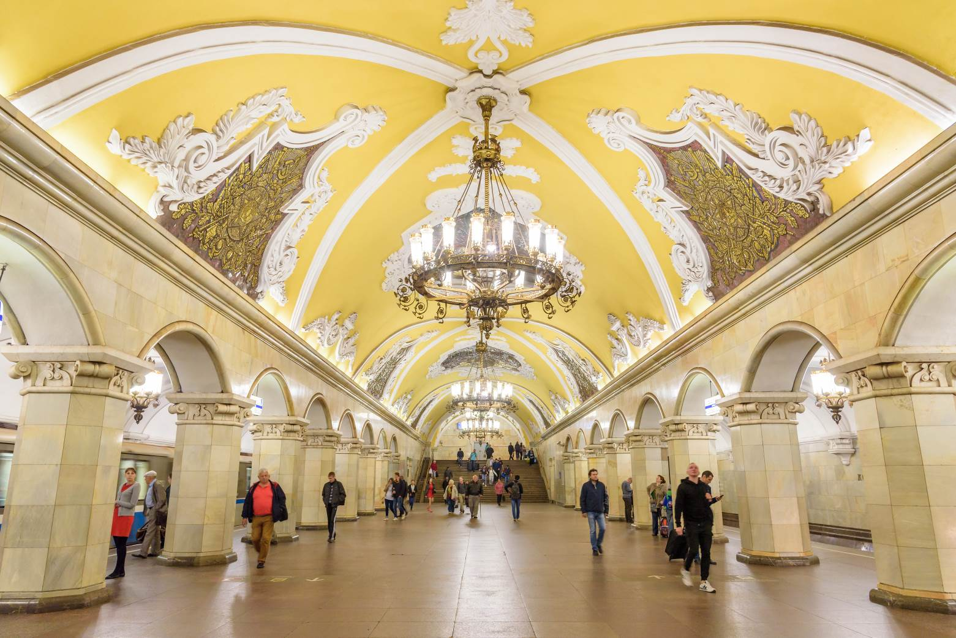
นำท่านชม สถานีรถไฟใต้ดินกรุงมอสโคว (METRO) ทั้งนี้ขึ้นอยู่กับความเหมาะสมในการรับชมสถานี METRO ของการเดินทางวันนั้นๆ สถานีรถไฟใต้ดิน สร้างขึ้นในปี ค.ศ.1931 โดยได้รับการยกย่องจากทั่วโลกว่าเป็นสถานีรถไฟฟ้าใต้ดินที่สวยที่สุดในโลก ซึ่งในแต่ละสถานีจะมีการตกแต่งที่แตกต่างกัน ในสมัยสงครามโลกครั้งที่ 2 สถานีรถไฟใต้ดินได้กลายเป็นหลุมหลบภัยที่ดีที่สุดเพราะมีโครงสร้างที่แข็งแรงรวมทั้งการก่อสร้างที่ขุดลงลึกไปถึงใต้ดินหลาย 10 เมตร และบางสถานียังเป็นที่บัญชาการระหว่างสงครามอีกด้วย ในปัจจุบันรถไฟใต้ดินที่กรุงมอสโควมีถึง 11สาย 156 สถานีด้วยความยาวทั้งหมด 260 ก.ม.
นำท่านเดินทางสู่ IZMAILOVSKY SOUVENIR MARKET ตั้งอยู่ใกล้กับ Izmailovo Royal Estate จึงเป็นที่มาของชื่อ Izmailovsky ที่เป็นชื่อของตลาดนัดแห่งนี้นั่นเอง ของที่ระลึกจากรัสเซียที่น่าซื้อหาก็มี ตุ๊กตาแม่ลูกดก เป็นตุ๊กตาไม้เขียนลวดลายสวยงามและซ้อนกันเป็นชั้นๆจากตัวใหญ่ไปจนเล็ก ในการซื้อสินค้าจากรัสเซียควรระวังการซื้อภาพวาดสีน้ำมันเก่าๆและงานทองเหลืองงานศิลปะโบราณที่เกี่ยวข้องกับศาสนาไว้ให้มากๆ เนื่องจากว่ามีกฏหมายห้ามนำของเก่าเหล่านี้ออกนอกประเทศรัสเซีย
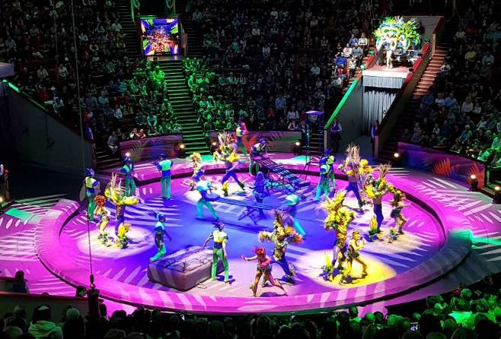
นำท่านชมเซอร์คัส Russian Circus การแสดงของสัตวแสนรู้มายากล กายกรรมไต่ลวด และการแสดงผาดโผนจากนักแสดงมืออาชีพ การแสดงจะมี 2 ช่วง ช่วงละ 45 นาที และพักอีก 15 นาที ระหว่างพักจะมีบริการ ถ่ายรูปกับสัตว์ต่างๆ (ในกรณี CIRCUS งดการแสดง ทางบริษัทฯ จะนำท่านชมบัลเล่ต์ หรือ ชมการแสดงที่ YAR RESTAURANT )
ค่ำ  รับประทานอาหารค่ำ ณ ภัตตาคาร
 นำท่านเดินทางเข้าสู่ที่พัก HOLIDAY INN MOSCOW 4 ดาว หรือเทียบเท่า
วันที่สี่ ยอดเขาสแปร์โรว์ฮิล– วิหารเซ็นต์ เดอซาร์เวียร์ –ถนนอารบัต (B/L/D)
เช้า  รับประทานอาหารเช้า ณ ห้องอาหารของโรงแรม
นำท่านขึ้นสู่ ยอดเขาสแปร์โรว์ฮิล หรือเลนินฮิลส์ (SPARROW HILLS) หรือเนินเขานกกระจอก เป็นบริเวณที่มองเห็นทัศนียภาพ ของนครมอสโควที่อยู่เบื้องล่างได้โดยทั้งหมด จึงทำให้เลนินผู้นำพรรคคอมมิวนิสต์ในอดีต เลือกเนินเขานกกระจอกแห่งนี้เป็นที่ตั้งบ้านพักของตน ปัจจุบันพื้นที่ดังกล่าวเป็นที่ตั้งของมหาวิทยาลัยมอสโคว และเป็นจุดชมวิวที่สวยที่สุดในมอสโคว ที่คู่รักนิยมมาถ่ายภาพแต่งงาน รวมถึงเป็นจุดที่นักท่องเที่ยวให้ความสนใจเป็นพิเศษในการชมบรรยากาศของมอสโคว์
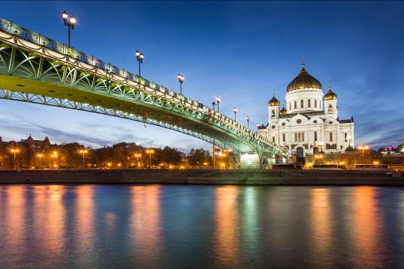
จากนั้น นำท่านกลับสู่ กรุงมอสโคว์ นำท่านชม วิหารเซ็นต์ เดอซาร์เวียร์ (THE CATHEDRAL OF CHRIST OUR SAVIOUR) สร้างขึ้นเมื่อปี ค.ศ.1839 ในสมัยพระเจ้าซาร์อเล็กซานเดอร์ที่ 1 เพื่อเป็นอนุสรณ์แห่งชัยชนะและแสดงกตัญญุตาแด่พระเป็นเจ้าที่ทรงช่วยปกป้องรัสเซียให้รอดพ้นจากสงครามนโปเลียน โดยใช้เวลาก่อสร้างนานถึง 45 ปี แต่ต่อมาในปี ค.ศ.1990 สตาลินผู้นำพร รคคอมมิวนิสต์ในขณะนั้นได้สั่งให้ทุบโบสถ์ทิ้งเพื่อดัดแปลงเป็นสระว่ายน้ำที่ใหญ่ที่สุดในโลกจนเมื่อปีค.ศ.1994 ประธานาธิบดี บอริส เยลซิน ได้อนุมัติให้มีการก่อสร้างวิหารขึ้นมาใหม่ด้วยเงินบริจาคของคนทั้งประเทศ ซึ่งจำลองของเดิมได้เกือบร้อยเปอร์เซ็นต์ วิหารนี้จึงกลับมายืนหยัดที่เดิมอีกครั้งโดยสร้างเสร็จสมบูรณ์และทำพิธีเมื่อวันที่ 19 สิงหาคม ค.ศ.2000 ปัจจุบันวิหารนี้ใช้ในการประกอบพิธีกรรมสำคัญระดับชาติของรัสเซีย
กลางวัน  รับประทานอาหารกลางวัน ณ ภัตตาคาร
จากนั้นให้ท่านได้เต็มอิ่มกับการเดิน ชมถนนอารบัต (ARABAT STREET) ชื่อถนนนี้ปรากฏมาตั้งแต่ศตวรรษ ที่ 15 ในอดีตเป็นที่อยู่ของชนชั้น ขุนนางและศิลปินที่มีผู้อุปถัมภ์ต่อมาในสมัยสหภาพโซเวียตถนนอารบัตเป็นย่านที่พักของสมาชิกระดับสูงของพรรคคอมมิวนิสต์ปัจจุบันถนนอารบัตกลายเป็นถนนคนเดินที่มีชื่อเสียงที่สุดของรัสเซีย เป็นแหล่งของศิลปินจิตรกร ร้านขายของที่ระลึก ร้านกาแฟ
ค่ำ  รับประทานอาหารค่ำ ณ ภัตตาคาร
ได้เวลาอำลากรุงมอสโคว์
00.20 น. เหิรฟ้าสู่ MCT มัสกัต โดยสายการบิน OMAN AIR เที่ยวบินที่ WY182
วันที่ห้า กรุงเทพ ฯ (-/-/-)
(บริการอาหารและเครื่องดื่มบนเครื่อง)
07.00 น. เดินทาง ถึงสนามบินประเทศโอมาน (MCT มัสกัต) (ใช้เวลาในการเดินทาง 6 ชั่วโมง)
เวลาที่มัสกัต ช้ากว่าไทย -3 ชั่วโมง (แวะเปลี่ยนเครื่อง 2 ชั่วโมง 50 นาที สู่อัมมาน )
09.00 น. ออกเดินทาง สู่ กรุงเทพฯ โดยสายการ OMAN AIR เที่ยวบินที่ WY815
18.00 น. เดินทางถึง สนามบินสุวรรณภูมิ โดยสวัสดิภาพ

***********************************

บริษัทฯ ขอสงวนสิทธิ์ในการยกเลิกการเดินทางในกรณีที่ผู้เดินทางต่ำกว่า 20 ท่าน ถ้าหากผู้เดินทางไม่ครบจำนวนดังกล่าว บริษัทฯ ขอสงวนสิทธิ์ในการ เลื่อนการเดินทาง หรือ เปลี่ยนแปลงราคาได้ตามความเหมาะสม
- - - - - - - - - - - - - - - - - - - - - - - - - - - - - - - - - - - - - - - - - - - - - - -

ในกรณีที่ผู้โดยสาร มีไฟล์ทเดินทางภายในประเทศหรือระหว่างประเทศ ที่เกี่ยวข้องกับวันเดินทางที่ท่านได้ทำการจองไว้กับทางบริษัทฯ กรุณาแจ้งให้กับทางเจ้าหน้าที่ทราบ ก่อนการชำระเงินค่าตั๋วดังกล่าว ถ้าเกิดข้อผิดพลาด ทางบริษัทฯ ขอสงวนสิทธิ์ในการรับผิดชอบทุกกรณี

** ในกรณีที่คณะออกเดินทางต่ำกว่า 15 ท่าน หรือมาตรฐานของการยืนยันการเดินทาง จะมีการเปลี่ยน
แปลงขนาดของพาหนะที่ใช้ในการนำเที่ยว ตลอดรายการทัวร์ โดยไม่ต้องแจ้งให้ทราบล่วงหน้า
** ในกรณีที่คณะออกเดินทางต่ำกว่า 15 ท่าน หรือต่ำกว่ามาตรฐานของการยืนยันการเดินทาง ทางผู้จัด
รายการ ขอพิจารณายกเลิกการเดินทาง หรือ เรียกเก็บค่าทัวร์เพิ่มเต็ม ตามความเหมาะสม

เงื่อนไขในการจองทัวร์
งวดที่ 1 : สำรองที่นั่งจ่าย 15, 000 บาท/ท่าน (หลังการจองภายใน 3 วัน) พร้อมส่งสำเนาหนังสือเดินทาง
ที่นั่งจะยืนยันเมื่อได้รับเงินมัดจำแล้วเท่านั้น
งวดที่ 2 :ชำระยอดส่วนที่เหลือ ก่อนการเดินทางไม่น้อยกว่า 20 วัน
 หากไม่ชําระค่าใช้จ่ายภายในกําหนด ทางบริษัทจะถือว่าท่านยกเลิกการเดินทางโดยอัตโนมัต

กรณียกเลิก
}ยกเลิกหลังจากวางเงินมัดจำ บริษัทฯจะคิดค่าใช้จ่ายที่เกิดขึ้นจริง ณ วันนั้น ที่ไม่สามารถ คืนเงินได้ (ตัวอย่างเช่นค่าตั๋วเครื่องบิน, ค่าวีซ่า, ค่ามัดจำห้องพัก เป็นต้น)
}ยกเลิกหลังจากจ่ายเงินเต็มจำนวน บริษัทฯขอสงวนสิทธิ์ในการคืนเงินทั้งหมดในทุกกรณี
กรณีเจ็บป่วย จนไม่สามารถเดินทางได้ ซึ่งต้องมีใบรับรองแพทย์จากโรงพยาบาลรับรอง บริษัทจะทำเรื่องยื่นเอกสารไปยังสายการบิน โรงแรม และในทุกๆการให้บริการ เพื่อให้พิจารณาอีกครั้ง ทั้งนี้ อาจจะต้องใช้ระยะเวลาในการดำเนินการ ซึ่งไม่สามารถแจ้งได้ว่าสามารถคืนเงินได้ทั้งหมดหรือบางส่วน หรือไม่ได้เลย เพราะขึ้นอยู่กับการพิจารณาและตัดสินใจของสายการบิน โรงแรมและในทุกๆบริการอื่นๆเป็นสำคัญ

ข้อแนะนำและแจ้งเพื่อทราบ
สำหรับห้องพักแบบ 3 เตียง (TRP) มีบริการเฉพาะบางโรงแรมเท่านั้น กรณีเดินทางเป็นผู้ใหญ่ 3 ท่าน แนะนำให้ท่านเปิดห้องพัก เป็น 1TWN +1SGL จะสะดวกกับท่านมากกว่า
 กรณีเดินทางเป็นตั๋วกรุ๊ป หากออกตั๋วแล้วไม่สามารถขอคืนเงินได้และไม่สามารถเปลี่ยนวันเดินทางได้
กระเป๋าเดินทางสำหรับโหลดใต้ท้องเครื่อง สายการบิน ให้ท่านละ 1 ใบ น้ำหนักไม่เกิน 20 ก.ก.ต่อใบ / กระเป๋าถือขึ้นเครื่อง (Hand carry) น้ำหนักต้องไม่เกิน 7 ก.ก.1ใบ
อัตรานี้รวม
ค่าตั๋วเครื่องระหว่างประเทศชั้นประหยัด ECONOMY CLASS ที่ระบุวันเดินทางไป-กลับ พร้อมกรุ๊ฟ//รวมภาษีสนามบิน และธรรมเนียมเชื้อเพลิง
ค่าภาษีสนามบินทุกแห่ง ค่าน้ำมันและการประกันภัยทางอากาศ
ค่าโรงแรมห้องพัก 2 ท่าน /1 ห้อง ที่ระบุในรายการ/ระดับเดียวกัน
ค่าอาหารและค่าบัตรผ่านประตูเข้าชมสถานที่ต่างๆตามที่ระบุไว้ในรายการ
แจกน้ำดื่มวันละ 1 ขวด
ค่ามัคคุเทศก์อำนวยความสะดวกตลอดการเดินทาง
ค่าประกันอุบัติเหตุในการเดินทางวงเงิน 1,000,000 บาท ค่ารักษาพยาบาล 500,000 บาท
วงเงินคุ้มครองอาหารเป็นพิษ (โดยแพทย์จะต้องระบุในใบรับรองแพทย์ว่า ”อาหารเป็นพิษเท่านั้น” เงื่อนไขตามกรมธรรม์)
 ค่าประกันอุบิติเหตุสำหรับเด็กที่มีอายุต่ำกว่า 6 เดือน และ ผู้ใหญ่อายุมากกว่า 75 ปี ทางบริษัทประกันฯ
จะชดใช้ค่าสินไหมทดแทนเพียงครึ่งหนึ่งของสัญญาฯ)
อัตรานี้ไม่รวม
ค่าภาษีมูลค่าเพิ่ม 7% ภาษีหัก ณ ที่จ่าย 3% กรณีต้องการใบเสร็จ
ค่าใช้จ่ายส่วนตัวอื่นๆ ที่ไม่ได้ระบุไว้ในรายการ
ค่าอาหารและเครื่องดื่มสั่งพิเศษ นอกเหนือรายการ
ค่าพนักงานขนกระเป๋า ณ โรงแรม ซึ่งท่านจะต้องดูแลกระเป๋าและทรัพย์สินด้วยตัวท่านเอง
ค่าทิปไกดท้องถิ่น 3 เหรีญ USD /ท่าน X 4 วัน =12 USD
ค่าทิปคนขับรถท้องถิ่น 2 เหรียญ USD/ท่าน X 4 วัน= 8 USD
ค่าทิปหัวหน้าทัวร์ไทย 3 เหรีญ USD/ท่าน X 5 วัน =15 USD
รวมทิป 35 USD /ท่าน/ทริป / ส่วนของหัวหน้าทัวร์ขึ้นอยู่กับความประทับใจของท่าน

ข้อมูลเพิ่มเติมเรื่องตั๋วเครื่องบินและที่นั่งบนเครื่องบิน
ทางบริษัทได้สำรองที่นั่งพร้อมชำระเงินมัดจำค่าตั๋วเครื่องบินแล้ว หากท่านยกเลิกทัวร์ ไม่ว่าจะด้วย
สาเหตุใด ทางบริษัทขอสงวนสิทธิ์การเรียกเก็บค่ามัดจำตั๋วเครื่องบิน ตามที่เกิดขึ้นจริง ณ สายการบินนั้นๆ
หากตั๋วเครื่องบินมีการออกแล้ว แต่ท่านไม่สารถออกเดินทางได้ ทางบริษัทขอสงวนสิทธิ์เรียกเก็บ
ค่าใช้จ่ายตามที่เกิดขึ้นจริง และรอ Refund จากทางสายการบิน ใช้เวลาประมาณ 3 - 6 เดือนเป็นอย่างน้อย
นั่งที่ Long Leg โดยปกติอยู่บริเวณทางออกประตูฉุกเฉิน และผู้ที่จะนั่งต้องมีคุณสมบัติตรงตามที่สายการบิน
กำหนด เช่น ต้องเป็นผู้ที่มีร่างกายแข็งแรง และช่วยเหลือผู้อื่นได้อย่างรวดเร็วในกรณีที่เครื่องบินมีปัญหา เช่นสามารถเปิดประตูฉุกเฉินได้ (น้ำหนักประมาณ 20 กิโลกรัม) ไม่ใช่ผู้ที่มีปัญหาทางด้านสุขภาพและร่างกาย
และอำนาจในการให้ที่นั่ง Long leg ขึ้นอยู่กับทางเจ้าหน้าที่เช็คอินสายการบิน ตอนเวลาที่เช็คอินเท่านั้น
หมายเหตุ
บริษทัขอสงวนสิทธิ์ยกเลิกการเดินทางก่อนล่วงหน้าในกรณีที่ผู้เดินทางไม่ถึง 25 ท่าน และทางบริษัทยินดีคืนเงินโดยหักเฉพาะค่าใช้จ่ายที่เกิดขึ้นตามจริง
ในกรณีที่ผู้โดยสารอยู่ต่างจังหวัดหากมีการออกบัตรโดยสารรถทัวร์ ,รถไฟ หรือตั๋วเครื่องบินภายในประเทศกรุณาแจ้งให้เจ้าหน้าที่ของบริษัทฯทราบทุกครั้งก่อนทำการออกตั๋วทุกประเภทมิฉะนั้นทางบริษัทฯจะไม่รับผิดชอบความเสียหายที่เกิดขึ้นในกรณีที่ทัวร์มีการยกเลิกการเดินทางหรือเปลี่ยนแปลงเที่ยวบิน
รายการอาจจะมีการเปลี่ยนแปลงตามความเหมาะสม เนื่องจากความล่าช้าของสายการบินโรงแรมที่พักในต่างประเทศ หรือเหตุการณ์ทางการเมืองและภัยธรรมชาติ ฯลฯ โดยบริษัทฯจะคำนึงถึงความสะดวกของผู้เดินทางเป็นสำคัญ
โปรแกรมอาจเปลียนแปลงสถานที่ได้ตามความเหมาะสม จากสภาพอากาศหรือเหตุฉุกเฉินต่างๆ ขึ้นอยู่ ณ หน้างาน
บริษัทฯจะไม่รับผิดชอบในกรณีที่กองตรวจคนเข้าเมืองห้ามผู้เดินทาง เนื่องจากมีสิ่งผิดกฎหมายหรือสิ่งของห้ามนำเข้าประเทศ เอกสารเดินทางไม่ถูกต้อง หรือความประพฤติส่อไปในทางเสื่อมเสีย หรือด้วยเหตุผลใดๆก็ตามที่กองตรวจคนเข้าเมืองพิจารณาแล้ว ทางบริษัทฯไม่อาจคืนเงินให้ท่านได้ ไม่ว่าจำนวนทั้งหมดหรือบางส่วน
บริษัทฯ จะไม่รับผิดชอบในกรณีที่สถานทูตงดออกวีซ่า อันสืบเนื่องมาจากตัวผู้โดยสารเอง

บริษัทฯ จะไม่รับผิดชอบในกรณีที่กองตรวจคนเข้าเมืองของประเทศไทยงดออกเอกสารเข้าเมืองให้กับชาวต่างชาติหรือ คนต่างด้าวที่พำนักอยู่ในประเทศไทย
ในกรณีระหว่างการเดินทางผู้โดยสารต้องรับผิดชอบตนเอง ในกรณี เปลี่ยนเครื่องและทรัพย์สินของตนเอง
เนื่องจากรายการทัวร์นี้เป็นแบบเหมาจ่า ยเบ็ดเสร็จ หากท่านสละสิทธิ์ การใช้บริการใดๆ หรือถูกปฏิเสธการเข้าประเทศ ไมว่ากรณีใดๆทางบริษทขอสงวนสิทธิ์ไม่คืนเงินในทุกกรณี
ภาพที่ใช้ในการประกอบการทำโปรแกรมใช้เพื่อความเข้าใจในมุมมองสถานที่ท่องเที่ยว ภาพใช้เพื่อการโฆษณาเท่านั้น

หนังสือเดินทางต้องมีอายุเหลือใช้งานไม่น้อยกว่า 6 เดือน นับจากวันเดินทาง
และมีหน้าที่เหลือไว้ประทับตราไม่น้อยกว่า 2 หน้า
** กรณี ถือหนังสือเดินทางต่างชาติ โปรดสอบถามข้อมูลเพิ่มเติม **

